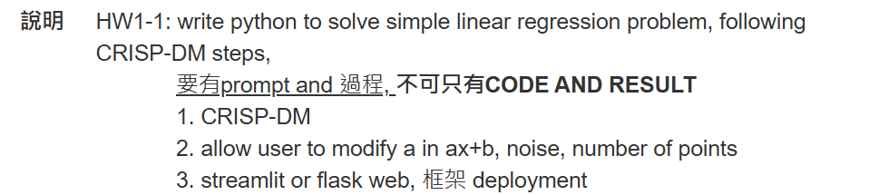

**我的prompt**

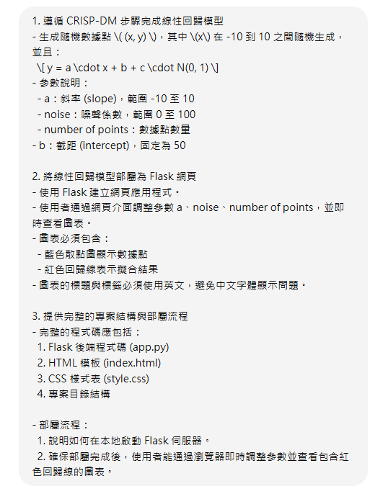

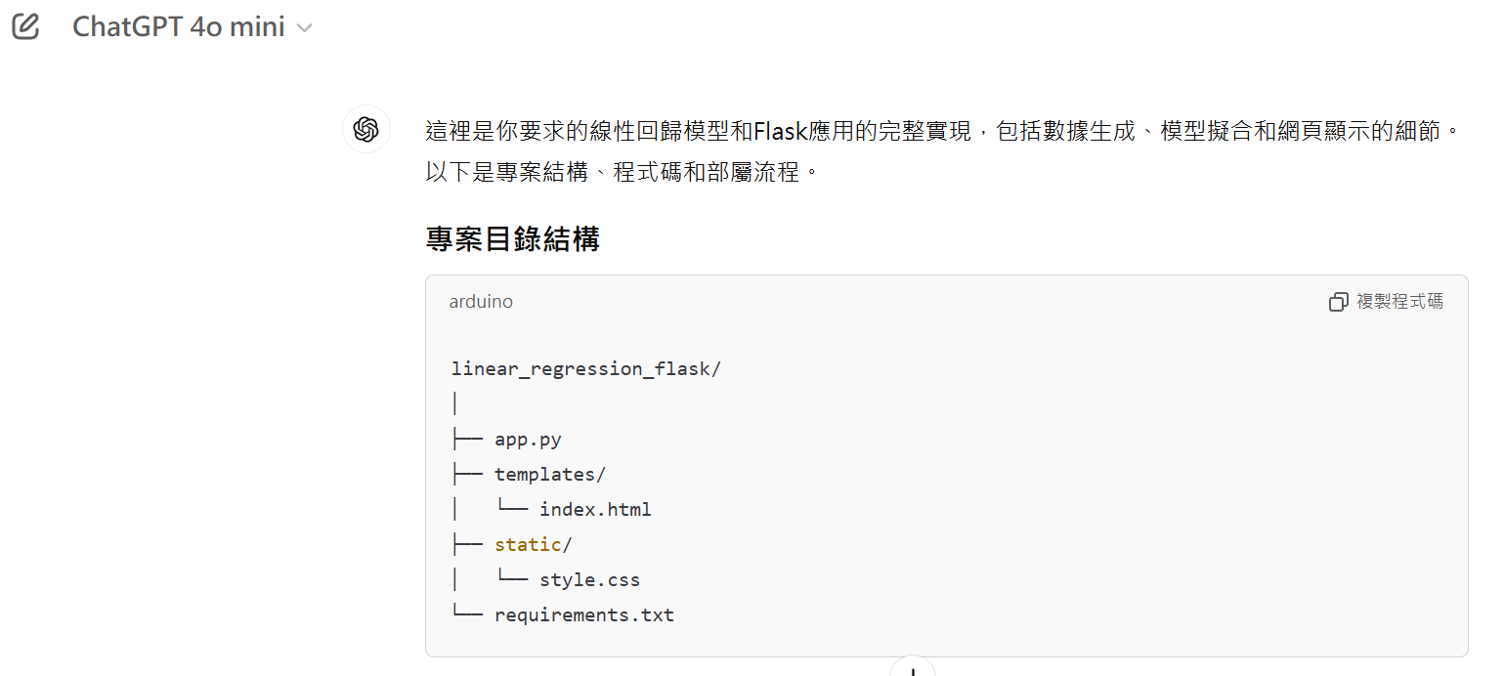

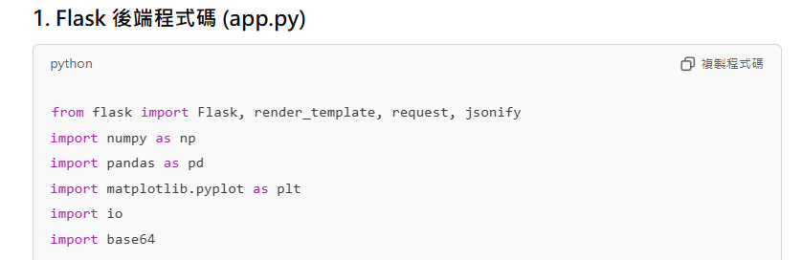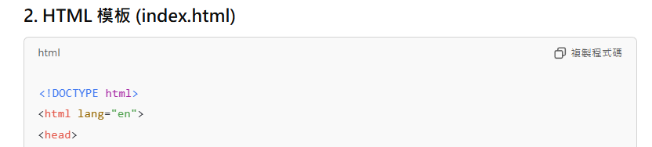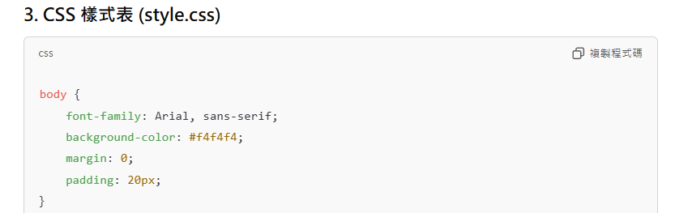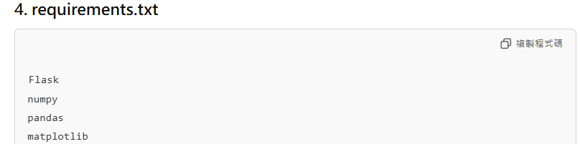

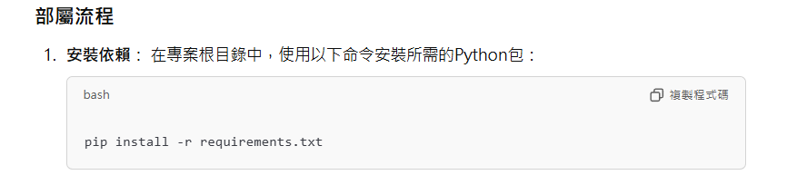

**但我在測試時已經把環境安裝好 所以這一步我就略過了**

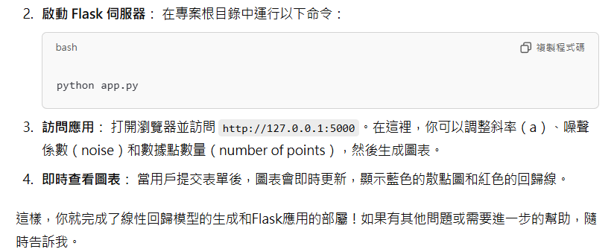

**以上是下完prompt後gpt提供的設置還有步驟**

**CODE AND RESULT**

